Sint Valentinus AKA Valentinus van Terni

Valentinus van Rome

**Datum:** 14 februari

Valentinus was een priester of bisschop.

De keizer van Rome wilde hem in 269 terechtstellen.

A 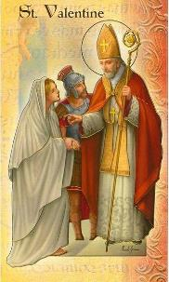 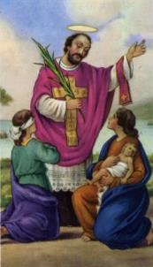 B

**Verhaal van de genezing van een gehandicapt kind**

Valentinus stond in hoog aanzien bij Christenen en bij niet-Christenen.

De Romeinse keizer liet hem roepen en zei hij hem: ‘Ik zou u heel graag in mijn vriendenkring willen, maar dan moet je je houden aan de Romeinse goden.'  
Over de Romeinse goden zei Valentinus: 'Dat zijn alleen maar boze geesten.'  
Alle omstanders waren boos en wilden dat deze godslasteraar de dood verdiende.

De keizer wilde geen volksopstand en leverde Valentinus uit aan de prefect.

Deze droeg hem op zijn beurt over aan rechter Asterius.

Toen Valentinus in de rechtbank stond, bad hij hardop of God zo goed wilde zijn het verstand van alle aanwezigen te verlichten.

Asterius veerde onmiddellijk op:

'Als uw God licht is, dan zou ik willen zien of Hij iets van zijn licht aan mijn blind dochtertje zou kunnen geven. Kan Hij dat, dan zal ik voortaan in Hem geloven.'  
Valentinus bad en het meisje kon terug zien.

Vervolgens ontving Asterius het doopsel, samen met de andere veertig mensen van zijn huishouden.

Toen de keizer dit hoorde, liet hij ze allemaal in de gevangenis werpen.

Valentinus werd gefolterd en tenslotte onthoofd.

**Verhaal van het verboden huwelijk**

Valentinus zou tegen de wil van de keizer een huwelijk voltrokken hebben tussen een Romeinse soldaat een jong christenmeisje.

Valentinus werd opgepakt en moest voor de keizer verschijnen.

Hier zou Valentinus geweigerd hebben zijn christelijk geloof af te zweren.

De keizer veroordeelde hem daarom tot de doodstraf.

**Bij de verhalen**

Welke afbeelding hoort bij welk verhaal?

Verhaal van de genezing van een blind kind  .

Verhaal van het verboden huwelijk .

Door welk verhaal werd Valentinus de beschermheilige van verliefde koppeltjes?

Verhaal van de genezing van een blind kind .

Verhaal van het verboden huwelijk .

**Patroonheilige**

Sint Valentinus is patroonheilige …

… van de bijenhouders (vanwege ‘de bloemetjes en de bijtjes’)

… van verliefden, verloofden, jonggehuwden

… voor het welslagen van een huwelijk

… bij epilepsie en vallende ziektes

**Relieken**

In een kerk in Dublin zegt men het hart van de heilige te bewaren, terwijl in een basilica in Rome zijn schedel kan worden aanbeden; in een priorij in Glasgow ligt zijn onderarm in een fraaie kist, in een basiliek in Praag is een van zijn schouderbladen de hoofdattractie en in een kerk in Madrid wordt eveneens een schedel van de heilige bewaard.

En dan zijn er nog enkele plaatsen die beweren relieken van hem te bezitten.

|  |  |
| --- | --- |
| Saint Valentine's Skull | Afbeelding met kunst, standbeeld, Snijwerk, kerk  Door AI gegenereerde inhoud is mogelijk onjuist. |
| Reliek Sint Valentinus in de basiliek van Santa Maria in Cosmedin in Rome | Reliek van Sint Valentinus in de kerk San Antón in Madrid |